一、单选题(每小题3分，共15分)
1．在点处有可导，是当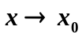时有极限的 ( )
A.必要条件 B.充分条件 C.充要条件 D.无关条件
2. 设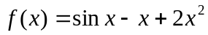，则当时，有（ ）
A.与是等价无穷小. B.是比高阶的无穷小.
C.与同阶但非是等价无穷小. D.是比低阶的无穷小.
3. 设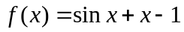，则方程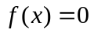（ ）
A.在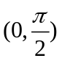内有且仅有一个实根； B.在内无实根；
C.在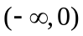内有两个不同的实根； D.在内有两个不同的实根.
4. 若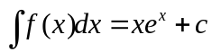，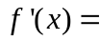（ ）.
A.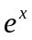； B.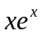； C.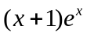； D.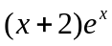.
5．极限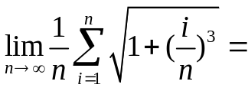 （ ）
A. 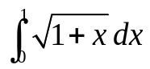 B. 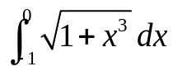
C. 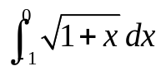 D. 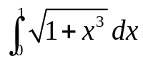
二、填空(每小题3分，共15分)
1. 曲线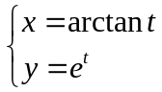在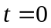处的切线方程 .
2.设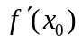存在，则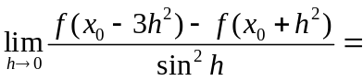_______.
3．设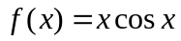，则按的幂展开的泰勒公式中含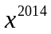项的系数= .
4．已知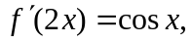则______________.
5．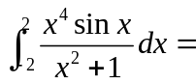 .
三、计算题(每题8分，共40分)
1.求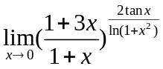

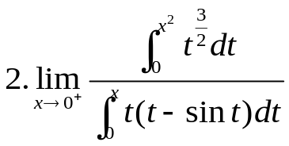.

3. 设函数由方程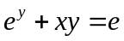所确定, 求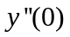

4.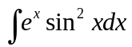

5. 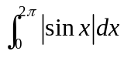
四、（共16分）求函数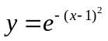的定义域、单调性、极值、凹凸区间、拐点、渐近线，并画出函数的图形.

五（8分）当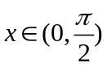时，证明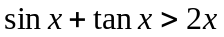.

六、（6分）设函数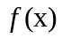在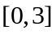连续，在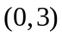可导，且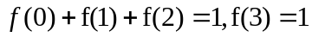
证明必存在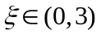，使得